Zaproszenie na
TARGI ELECTRO INSTAL EXPO 2024
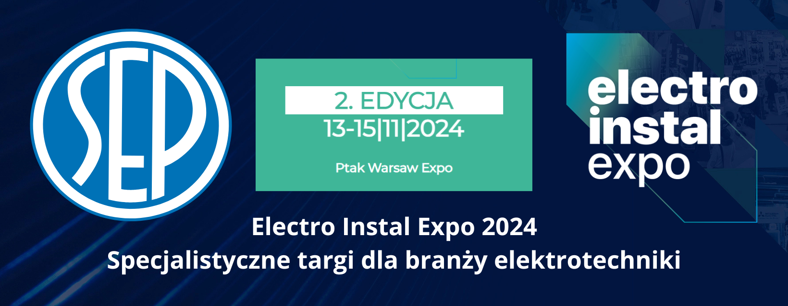

Stowarzyszenie Elektryków Polskich i Zarząd Oddziału Warszawskiego SEP serdecznie zaprasza do wzięcia udziału w tegorocznych targach ELECTRO INSTAL EXPO 2024, które odbędą się w Ptak Warsaw Expo, Al. Katowicka 62, 05-830 Nadarzyn, 114D Wolica w dniach 13-15 listopada 2024.
Oddział Warszawski SEP objął po raz drugi patronat nad targami. Przygotowano bardzo bogaty harmonogram z wydarzeniami, który skierowany jest do branży elektrycznej. Zachęcamy do udziału członków SEP, sympatyków oraz elektryków. Na targach będzie można nas spotkać – jako Stowarzyszenie Elektryków Polskich – porozmawiać i bliżej poznać. Przygotowano również szeroką część merytoryczną, która to porusza bieżące zagadnienia branży elektrycznej. W harmonogramie przewidziano udział znamienitych ekspertów branżowych - zachęcamy do zapoznania się z harmonogramem jaki przygotował Oddział Warszawski SEP na targach.

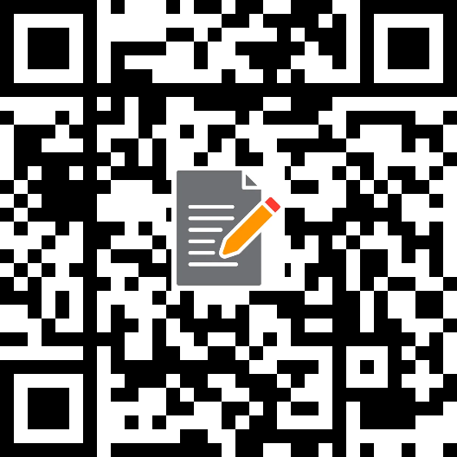
Zachęcamy do bezpłatnej rejestracji pod adresem https://electroinstalexpo.com/rejestracja/
i odwiedzenia Naszego stoiska SEP.

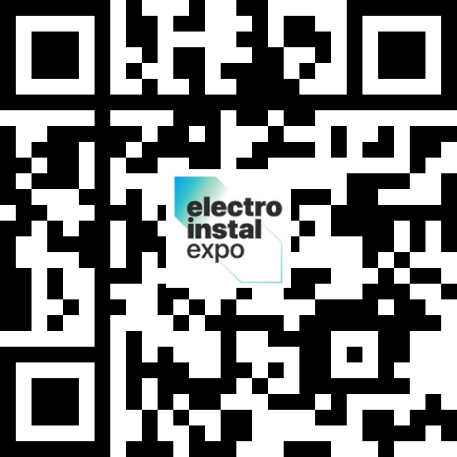
Więcej informacji na temat targów, wystawców, dojazdu, parkingu znajdą Państwo na stronie: https://electroinstalexpo.com/

Organizatorem z ramienia Zarządu Oddziału Warszawskiego SEP jest:
Kol. Jerzy Kaflik 609 667 201
Biuro OW SEP tel. 22 827 38 46, e-mail: biuro@sep.warszawa.pl

Do zobaczenia na targach!!

Harmonogram wydarzeń targowych organizowanych przez
STOWARZYSZENIE ELEKTRYKÓW POLSKICH
ODDZIAŁ WARSZAWSKI im. Kazimierza Szpotańskiego

(13.11.2024) Dzień 1 - SEMINARIA
- godzina: 11:00-11:40
„Bezpieczeństwo i odporność na rzecz zachowania ciągłości usług systemów zasilania”
dr inż. Tomasz Kisielewicz
- godzina: 11:40-12:20
„Elektromobilność - Ryzyka pożarowe w procesach ładowania pojazdów elektrycznych”
dr. inż. Tomasz Karwat - Rzeczoznawca SEP w dziedzinie elektrotechniki
- godzina: 12:20-13:00
„Serwis i testowanie oświetlenia awaryjnego zgodnie z ​normą PN-EN 50172:2005​ Systemy awaryjnego oświetlenia ewakuacyjnego”
Daniel Endzel - TM Technologie
- godzina: 13:00-13:20
„Certyfikacja wyrobów, potwierdzająca spełnianie przez wyrób wymagań norm”
Marcin Ocioszyński Dyrektor SEP-BBJ
- godzina: 13:20-13:50
„Zagrożenie bezpieczeństwa użytkowników przedłużaczy elektrycznych sprzedawanych poprzez platformy internetowe”
mgr inż. Janusz Nowastowski - Ekspert SEP ds. sprzętu elektrycznego powszechnego użytku
- godzina: 13:50-14:00
"Nieodzowność kształcenia w obszarze dyscyplin ELEKTROTECHNIKA i ELEKTRONIKA inżynierów wszystkich kierunków studiów na przykładzie dydaktyki Akademii Techniczno-Artystycznej w Warszawie"
doc. dr inż. Wojciech Urbański - Politechnika Warszawska

(14.11.2024) Dzień 2
- godzina: 11:00-14:00
Dyżury specjalistów SEP (stoisko SEP)
- godzina: od 14:00
Zebranie Koła 536 (stoisko SEP)

SZKOLENIA i EGZAMINY
- godzina: 10:30-13:30
Szkolenia dokształcające/uzupełniające wymaganą wiedzę na uprawnienia kwalifikacyjne w zakresie G1 (stoisko SEP)
- godzina: 14:00
Egzaminy na uprawnienia kwalifikacyjne dla grup G1, G2 i G3 (egzamin kwalifikacyjny E i/lub D). Komisja Kwalifikacyjna dla osób spełniających wymogi rozporządzenia Dz.U. z 1 lipca 2022 poz. 1392. (stoisko SEP)**
(15.11.2024) Dzień 3
- godzina: 11:00-12:00
Dyżury specjalistów SEP (stoisko SEP)
Podczas trwania targów na stoisku SEP, a także w strefie Networkingu B2B na bieżąco:
- będzie można porozmawiać o problemach i wyzwaniach branży elektrycznej, normach i przepisach;
- będzie można zapoznać się z ofertą oraz portfolio BBJ SEP - Biuro Badań ds. Jakości;
- będzie możliwość uzyskania informacji na temat oferty SEP m.in w zakresie otrzymania rekomendacji SEP na oferowane własne wyroby i usługi;
- będzie możliwość wstąpienia do Stowarzyszenia Elektryków Polskich.
**(Osoby chcące przystąpić do egzaminu zobowiązane są dokonać płatności w wysokości 430 zł. na konto bankowe 36 1020 1156 0000 7502 0007 5077 z dopiskiem: Egzamin kwalifikacyjny (E i/lub D dla wybranej grupy), imię i nazwisko, zakres egzaminowania. Opłaty należy dokonać przed przystąpieniem do egzaminu. Na egzamin należy przyjść wraz z potwierdzeniem zapłaty.
Uwaga !!!: Osoba przystępująca do egzaminu musi przedstawić: dowód osobisty, dokumenty potwierdzające wykształcenie kierunkowe i praktykę zawodową zgodnie z Rozporządzeniem z 01.07.2022 w sprawie szczegółowych zasad stwierdzania posiadania kwalifikacji przez osoby zajmujące się eksploatacją urządzeń, instalacji i sieci (D. U. z 01.07.2022 poz. 1392).)

Link do pobrania wniosków egzaminacyjnych:
https://sep.warszawa.pl/pliki/egzaminy-materialy/wnioski-egzaminacyjne

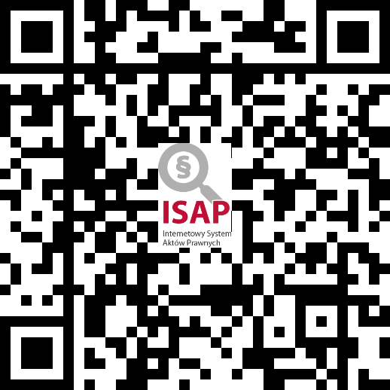

Link do ustawy D. U. z 01.07.2022 poz. 1392:
https://isap.sejm.gov.pl/isap.nsf/DocDetails.xsp?id=WDU20220001392

